更新pip之后，Pycharm安装package出现如下报错：

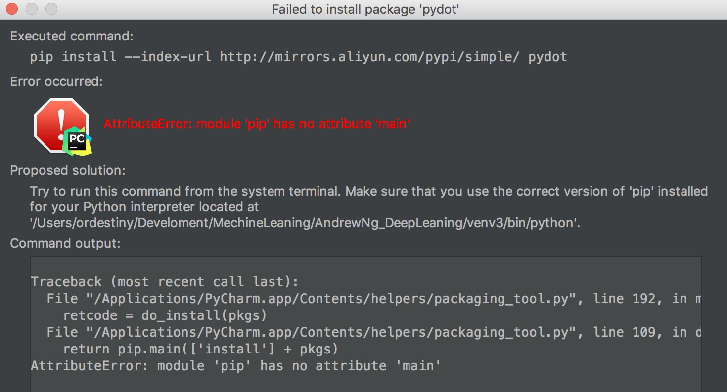

找到安装目录下 helpers/packaging_tool.py文件，找到如下代码：

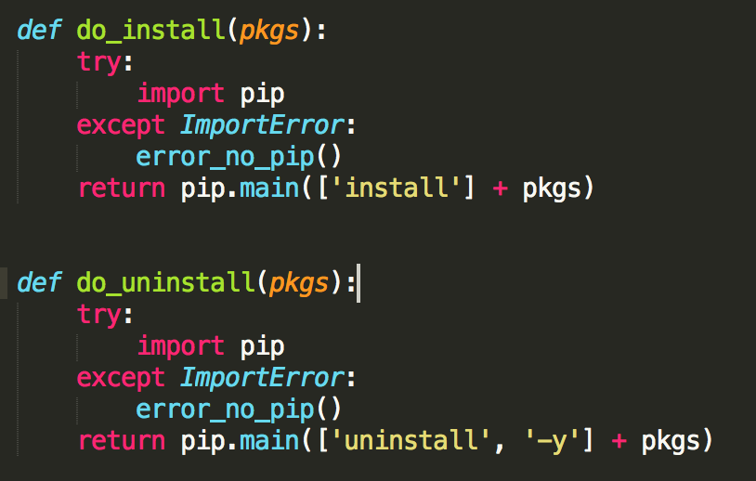

修改为如下：

**def** do_install(pkgs):  
 **try**:  
 *# import pip* **try**:  
 **from** pip._internal **import** main  
 **except** Exception:  
 **from** pip **import** main  
 **except** ImportError:  
 error_no_pip()  
 **return** main([**'install'**] + pkgs)  
  
  
**def** do_uninstall(pkgs):  
 **try**:  
 *#import pip* **try**:  
 **from** pip._internal **import** main  
 **except** Exception:  
 **from** pip **import** main  
 **except** ImportError:  
 error_no_pip()  
 **return** main([**'uninstall'**, **'-y'**] + pkgs)